Почвенная фреза для каменистой земли – серия 3FSDP
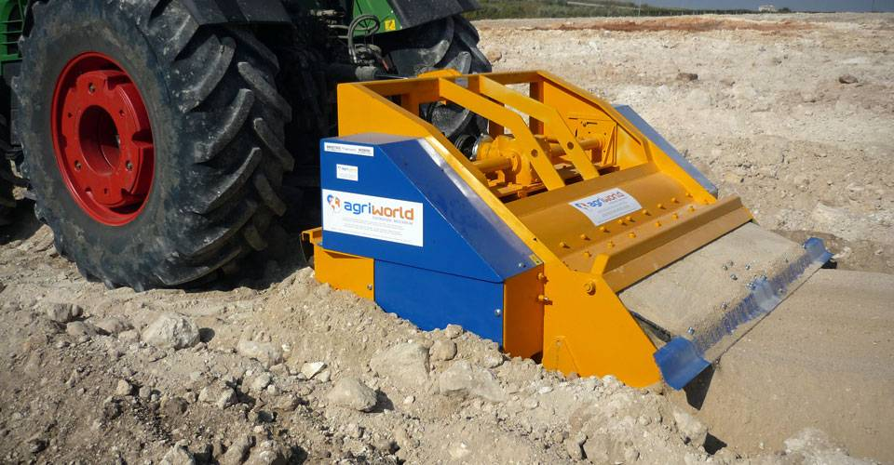

Технические характеристики:

Модели | 3FSDP-170.24
Необходимая мощность, л.с. | 170-190
рабочая ширина, мм | 1760
Ширина ротора, мм | 1340
рабочая глубина, мм | 400
ВОМ, об/мин | 1000
Вес, кг | 3100

